第２号様式（第５条関係）

戸田市難聴児補聴器購入費助成金交付意見書
（軽度・中等度難聴児用）
氏 名 |  |  |  |  |  |  |  |  |  | 年 月 日生 ( 歳 )
住 所 |  | 埼玉県
疾病名
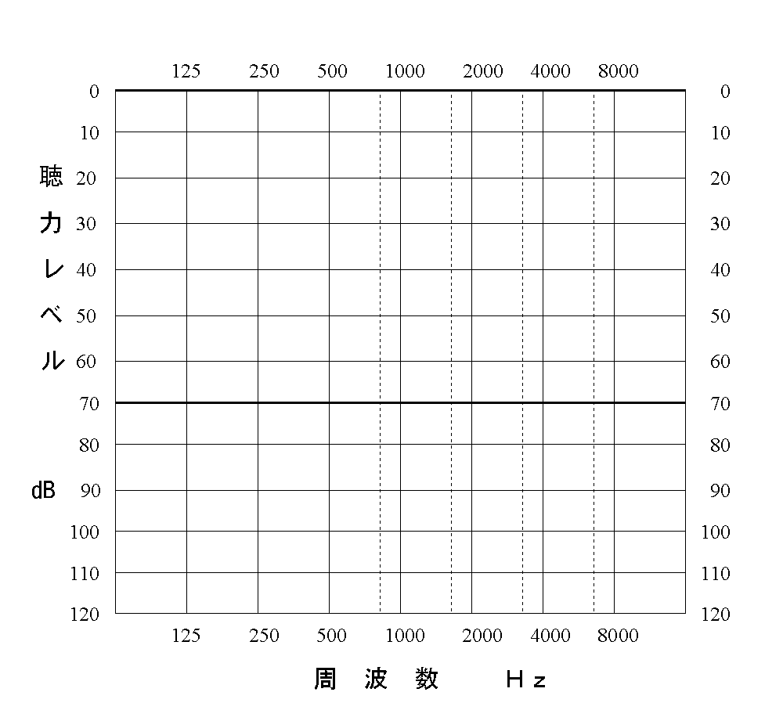
１ 難聴の状況及び所見
①難聴の種類（該当欄に○を付けてください。）
 |  |  | 右 |  | 左
 | 伝 音 性 難 聴
 | 感 音 性 難 聴
 | 混 合 性 難 聴
②鼓膜所見・その他

③聴力検査の結果
□ 聴力 （平均聴力レベル）
 | 右 ｄＢ |  |  | □ 話言葉による了解度
 | 左 ｄＢ
□ 最良語音明瞭度  （ ％） |  |  |  |  |  |  |  |  |  |  |  |  | 右 |  | 左
 |  |  |  |  |  |  |  | 大声 |  |  | 耳介に接して |  | 了 | 非 | 了 | 非
 |  |  |  |  |  |  |  | 話声 |  |  | 耳介に接して |  | 了 | 非 | 了 | 非
 |  |  |  |  |  |  |  | 話声 |  |  | 40cm 離れて |  | 了 | 非 | 了 | 非
２ 必要と認める補聴器 （該当欄に○を付け、使用効果等を記入してください。）
 | 種 類 |  |  |  |  | 右 |  |  | 左 |  |  | 使用効果見込み・適応理由 ＊
 | 補聴器 | 軽度・中等度難聴用 ポケット型
 | 補聴器 | 軽度・中等度難聴用 耳掛け型
 | 補聴器 | 高度難聴用 ポケット型
 | 補聴器 | 高度難聴用 耳掛け型
 | 補聴器 | 重度難聴用 ポケット型
 | 補聴器 | 重度難聴用 耳掛け型
 | イヤモールド
 | ＦＭ型補聴器
(注）①両耳装用を必要とする場合 ②耳あな型・骨導式の補聴器を適応する場合
③ＦＭ型補聴器を必要とする場合
上記①②③の場合には、その理由を明記し、比較検査結果等を添付してください。
その他の場合は使用効果見込みについて意見を付してください。
上記のとおり補聴器の支給について、意見を付します。

年 月 日
医療機関名
所 在 地
診療担当科
指定医師名 印

